

*Национальный исследовательский университет ИТМО   
(Университет ИТМО)*

*Факультет систем управления и робототехники*

Дисциплина: Математические основы теории управления

**Отчет по лабораторной работе №3.**

«Построение линеаризованных моделей нелинейных объектов управления»

Вариант 4

Студент:

*Евстигнеев Д.М.*

Группа: *R33423*

Преподаватель:

*Дударенко Н.А.*

Санкт-Петербург

2022

1. **Цель работы:**

Построение линеаризованной модели нелинейного объекта управления.

1. **Ход работы**

**Исходные данные:**

 

1. Построение линеаризованной модели заданного объекта управления

В номинальном режиме установившееся значение $y=y_{0}=0.5$

$->$ можно вычислить установившееся значение :

2. Определение установившегося значения

3. Построение передаточной функции для линеаризованной модели объекта управления.

4. Решение линейного дифференциального уравнения.



5. Построение переходных процессов в линейной и нелинейной системе при ступенчатом входном сигнале

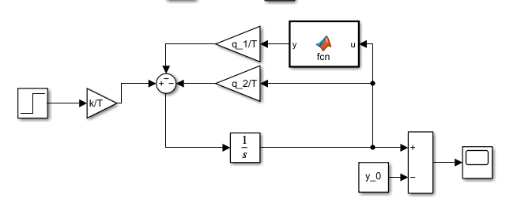

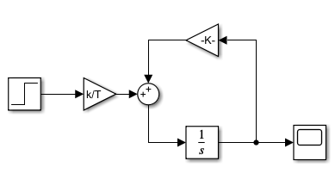

6. Результаты сравнения переходных процессов исходной нелинейной системы и системы, полученной в процессе линеаризации.

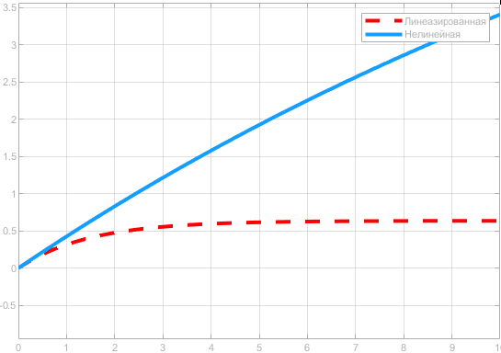

**Вывод:**

В результате выполнения работы была проведена линеаризация нелинейного объекта.   
На построенных графиках явно видно отклонение линеаризованной системы